第６９号 発行日：令和2年1月4日
（一社）日本労働安全衛生コンサルタント会埼玉支部
・℡ ０４８－６４９－８６１７ ・Fax ０４８－６４９－８６１８
・〒 ３３０－０８０４ さいたま市大宮区堀の内町１－１１６－１ 安藤ビル３F
・支部URL http://jashcon-saitama.com/

令和２年を迎え謹んで新年のお慶びを申し上げます。昨年は、平成に幕を閉じ令和へと新しい時代が開けた年でありました。日本国民が未来へ光り輝く期待を持って令和の時代を迎えたように思えます。日本経済も成長の滞るなか明るい未来が期待できます。
埼玉支部も今年は、支部長他幹事の方々の改選が行われる年です。また、新たな気持ちで支部活動が行われることが期待されます。これから寒さも厳しくなることが予想されます。インフルエンザが猛威を奮っていますので、皆様方もご健康に気を付けご活躍くださるようご祈念を申し上げます。
（事務局広報部）

ニュースの主な内容
■研修グループだより
令和元年12月4日（水）浦和コミュニティセンターにて第121回研修会が開催され
ました。
（１）森玄正会員は「自然災害における復旧工事と安全について（電気通信工事、電気工事）」と題して、本年発生した台風15号、19号による大規模な停電や電話回線の不通を復旧する電気・通信工事について、わかり易く説明されました。台風や会員が体験した熊本地震の復旧では、工事が輻輳して、要員不足、コミュニケーション不足等の問題点が発生し、安全に工事を完遂するためには、特に平常時の防災訓練、防災対策の重要性を示されました。
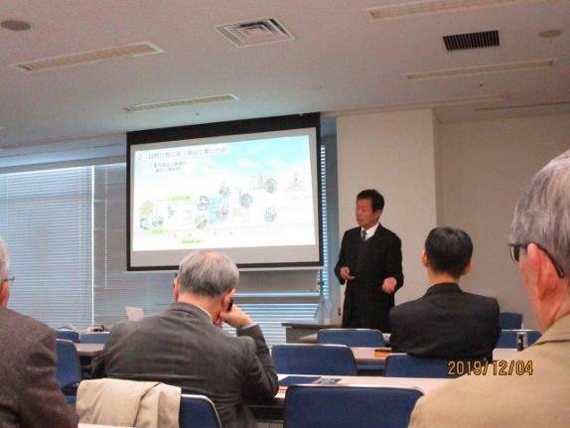
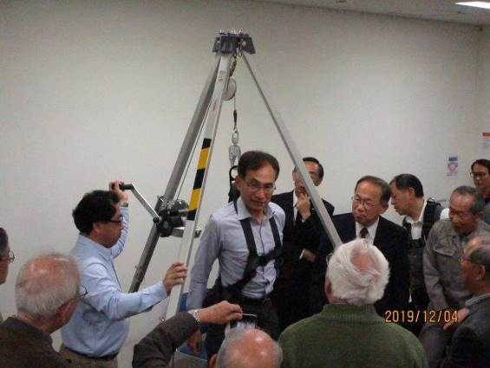
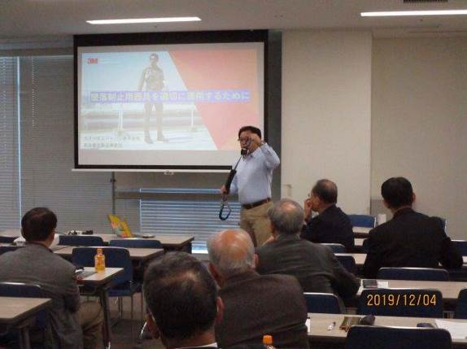
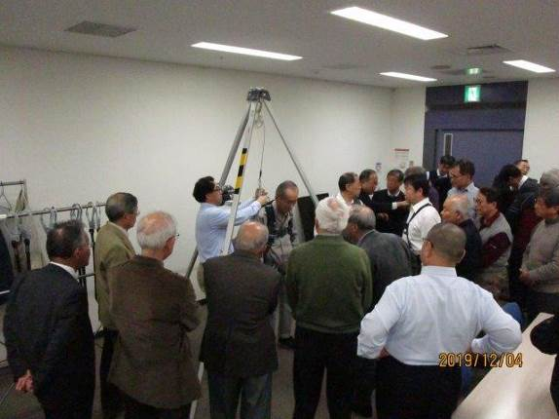
（２）今回は、スリーエムジャパン株式会社安全衛生製品事業部の粕川京太郎様に「墜落制止用器具の取扱いについて（実技）」をテーマに、ハーネス型墜落制止用器具の装着方法と注意点を解説していただきました。その後、会員がフルハーネスの装着実技を行いました。希望者は組み立て式のつり下げ器具を用いて、フルハーネスによる吊下げを体験しました。正しく着用することの重要性を体験出来ました。
（研修部長 中澤富夫氏）
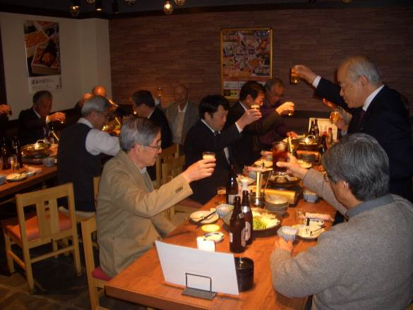
研修会終了後には、今年最後ということで、忘年会が開催され大いに盛り上がりました。
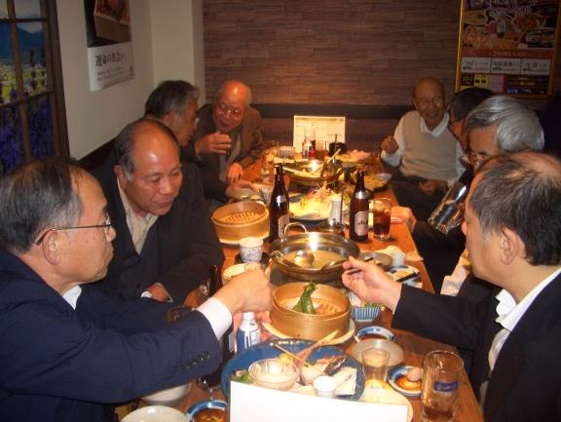

■事務局だより
（１）令和元年度第2回臨時幹事会が12月14日（土）に開催されました。
①事業部会報告事項
・支部長より、12月14日埼玉産業保健総合支援センター運営会議出席
・研修部より
12月4日第121回支部研修会を実施、参加者2７名。情報交換会実施18名
参加。
受動喫煙説明会開催：埼玉会館10月23日開催、81名参加
ウェスタ川越11月25日開催、99名参加
・業務部より、相談件数：12月現在28件（前年18件）。
②事務局報告事項
・埼玉大学出張試験が10月5日（土）実施されました。支部より16名参加。
・埼玉産業安全衛生大会が11月8日（金）開催されました。27名が支部より参加しました。
・事務所の複合機の入れ替えが完了しました。現状では問題はありません。
・総務部より、会員の入会が2名ありました。事業部会への入会案内を出しました。
・広報部より、支部ホームページサーバーが移行されました。
・会計部より、中間決算報告を本部へ提出しました。
③審議事項
・来年度の総会と懇親会会場について、事業部会員が増えていること、支部会員の参加も増えていることから、総会会場と懇親会会場をもう少し広い場所に移すことで検討する。（さいたま新都心の男女共同参画センター等検討）
・来年度の総会議案書を報告事項と審議事項に分ける。
・他支部（東京、神奈川、千葉）の総会への出席について、支部長、副支部長、幹事が手分けをして出席する。
・来年度役員改選手続きについて、投票用紙を1月15日までに事業部会員宛てに送付する。投票締め切り1月31日（消印有効）。開票2月15日（土）。
・南関東ブロック会議：2020年9月18日（金）開催。

次回幹事会予定
令和2年2月15日（土）14:00～
（２）埼玉労働局長他よりの支部長周知・要請の依頼等
通達の内容は、支部事務所の机上の「供覧ファイル」に綴ってあります。

■皆様方からの寄稿・情報など エルサレム旧市街とその城壁 （山田謙二氏提供）
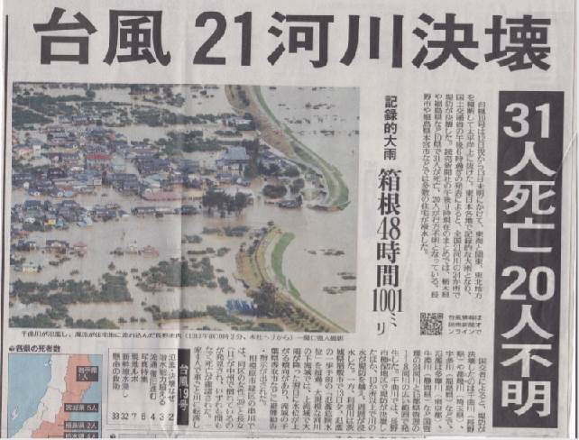
■最近の報道より
・10月14日 台風21河川決壊 （讀賣新聞）
台風19号は12日夜から13日未明にかけて、
東海と関東、東北地方を横断して太平洋上に抜けた。東日本各地で記録的な大雨となり、国土交通省の午後6時過ぎの発表によると、全国21河川の24か所で堤防が決壊した。読売新聞社の午後9時現在のまとめでは、栃木県や福島県など10県で31人が死亡、20人が行方不明となっている。長野市や福島県本宮市などでは多数の住宅が浸水した。
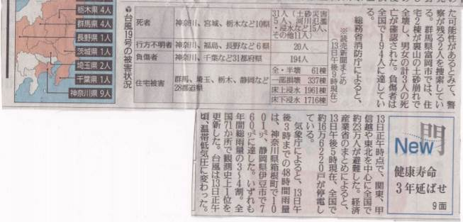
・12月5日 電通、また違法残業（讀賣新聞）
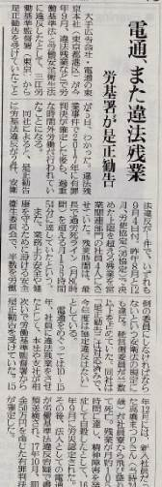
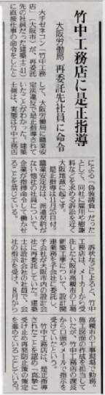
大手広告会社・電通の東京本社が今年9月、違法残業などで労働基準法と労働安全衛生法に違反したとして、三田労働基準監督署から是正勧告をうけていたことが5日、わかった。違法残業事件で2017年に有罪判決が確定した後も、過重労働が行われていたことになる。15年12月には、新入社員が社員寮から飛び降りて死亡。残業が月約105時間に達し、精神障害を発症して自殺したとして、16年9月に労災認定された。その後、法人としての電通が労働基準法違反容疑で書類送検され、17年10月、罰金50万円を命じた有罪判決が確定した。
・12月22日 竹中工務店に是正指導（讀賣新聞）
大手ゼネコン「竹中工務店」が、再委託先の社員だった建築士に直接仕事の命令をしたとして、大阪労働局に職業安定法違反で是正指導されていたことがわかった。建築士側は、実態は竹中工務店による「偽装請負」だったとして、同社に雇用や慰謝料などを求める訴訟を近く大阪地裁に起こす。職業安定法は、派遣契約がない他社の社員について、企業が指揮命令して働かせることを禁じている。

次号は令和2年4月中旬頃発行予定です。皆様よりの情報提供を期待しています。
・今回のSSHCONニュースに対するご感想・意見等をお寄せ下さい。
・みなさんがお持ちの情報、写真等で会員のみなさんに提供したいものがありましたら、連絡下さいますようお願い致します。

